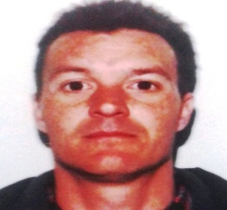
Gustavo Alberto Selandari
Conductor Profesional
Sara Furman 791 San Carlos de Bariloche
E-Mail: gustavoselandari@gmail.com

Objetivos y valores
Enfrentar nuevos desafíos en el apasionante mundo del turismo a desarrollando mis habilidades y adquiriendo nuevas experiencias y conocimientos. Motivación, trabajo en equipo, compañerismo y responsabilidad.
Experiencia Laboral
2019-2018 Conductor de Transporte turístico en Patagonia Argentina y Chile, manejo de grupos, coordinación de excursiones. Gabriel Niborski, San Carlos de Bariloche, Argentina.
2018-2018 Transporte de Pasajeros TH. S.A San Carlos de Bariloche
2018-2005 Administración y mantenimiento, complejo de cabañas, San Carlos de Bariloche.

2004-2001 Conductor Autobuses,Transtour S.A., Islas canarias, España.

2001-1999 Conductor Autobuses GuacimetaS.A., Islas Canarias, España.

Informática
Office, internet; Outlook

Idiomas

Inglés; Italiano
Datos Personales
D.N.I.: 21675448 Fechade nacimiento: 07/07/70
Nacionalidad: Argentino, Español B1-B2-D1-D3
Licencia Nacional de Con Licencia Nacional Habilitante (LINTI) Disponibilidad full time, Soy Monotributo, tengo Obra Social.

